ZÁMENÁ

1. Ak nájdeš v dvojsmerovke zámená a zvyšné písmená pospájaš,

dozvieš sa tajničku.

Tajnička:

|  |  |  |  |  |  |  |  |
| --- | --- | --- | --- | --- | --- | --- | --- |
| 0 | N | Y | M | Y | V | Y | Z |
| N | E | T | V | 0 | J | Ô | M |
| Á | M | 0 | N | 0 | E | E | N |
| Á | í | T | M | 0 | J | 1 | CH |

______________________________________

zastupujú podstatné mená a prídavné mená.

1. Nájdi vo vetách zámená a podčiarkni ich.

Príďte sa pozrieť, čo my vieme. Vy ste to nebrali vážne. Ona mys­lela, že urobí všetko správne. Ja som o tom nevedela. To bola chyba. Kto ju urobil? Ty máš správny názor na tieto úlohy. Ten zámer bol veľmi dobrý.

1. Zámená, ktoré nahrádzajú podstatné meno, vyfarbi červenou farbičkou. Zámená, ktoré nahrádzajú prídavné meno, vyfarbi žltou farbičkou.

|  |  |
| --- | --- |
| Ona pekne cvičí. | Podaj to pero! |
| My kreslíme rozprávkové bytosti. | Vy pozeráte rozprávky. |
| Ten príbeh bol zaujímavý. | Oni odišli do záhrady. |
| Požičiaš Aničke zajtra tieto knihy? | Ja rada recitujem básne. |
| Ty chodíš na pohybové hry? | Tá pani je učiteľka. |

1. Prečiarkni slová, ktoré nie sú zámená.

osem, veľký, ten, alebo, ja, ono, zo, priateľ, my, vy, tretí, Eva, tvoj, môj, prvý, ony, svoji, zelená, koža, títo, tá, domček, sedliak, ich, oni, obyčajný, sa

1. Do viet doplň vhodné zámeno zo zátvorky.

(našou, táto, ten, my, ty, on, moji, môj)

Čia je zaujímavá kniha? Videl si

dobrodružný film? sa stále tešíme do bábkového

divadla. sa raduješ a je smutný.

kamaráti sú z našej školy. Peter je

najlepší kamarát. obľúbenou zábavou sú športové

súťaže.

1. Vo vetách zakrúžkuj zámená.

Priateľka mi poslala pozdrav. Ona je s rodičmi na dovolenke. Jej brat je chorý. Ich susedia sa o neho starajú. Sú to veľmi milí ľudia. Oni sú spokojní s pobytom na horách. Ja sa teším na stretnutie s nimi.

1. Vyfarbi podstatné mená, na ktoré ukazujeme ten, červenou far­bičkou, tá zelenou farbičkou, to modrou farbičkou.

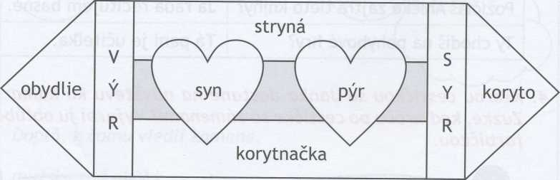

1. V ktorých vetách sú správne použité zámená?

Susedia sú pyšní na ich záhradu. Susedia sú pyšní na svoju záhradu. Má svoj plán. Má jeho plán.

10.Ktorou cestičkou sa Janka dostane na návštevu ku kamaratke Zuzke, keď kráča po cestičke so zámenami? Vyfarbi ju obľúbenou farbičkou.

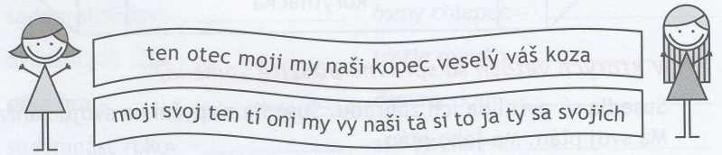

11.Skús uhádnuť hádanky. Vypíš z nich zámená, ktoré poznáš.

1. Dvaja bratia sa na seba cez rieku pozerajú a ruky si nepodajú.
2. Vie bez nôh utekať, že ho nedohoníš.
3. Mám ja guľôčku červenú, maličkú, dobrá je, sladká je, každý ju rád je.
4. Kadekoľvek chodí, dom si so sebou vodí.